Mybatis运行流程解析
Mybatis运行流程：
- 获取sqlSessionFactory对象：
解析文件的每一个信息都保存在Configuration中，
返回包含Configuration的DefaultSqlSession对象
注意：【MappedStatement】,代表一个增删改查的详细信息。

- 获取sqlSession对象：
返回一个DefaultSqlSession对象，包含Executor和Configuration;
这一步会创建Executor对象。
- 获取接口代理对象（MapperProxy）:
getMapper,使用MapperProxyFactory创建一个MapperProxy代理对象
代理对戏是哪个里面包含了DefaultSqlSession(Executor)
- 执行增删改查方法：

四大对象：
- Executor(执行增删改查)
- StatementHandler(处理sql语句预编译，设置参数等相关工作)
- ParameterHandler(设置预编译参数)
- ResultSetHandler(处理结果集)

1.根据配置文件创建SQLSessionFactory:
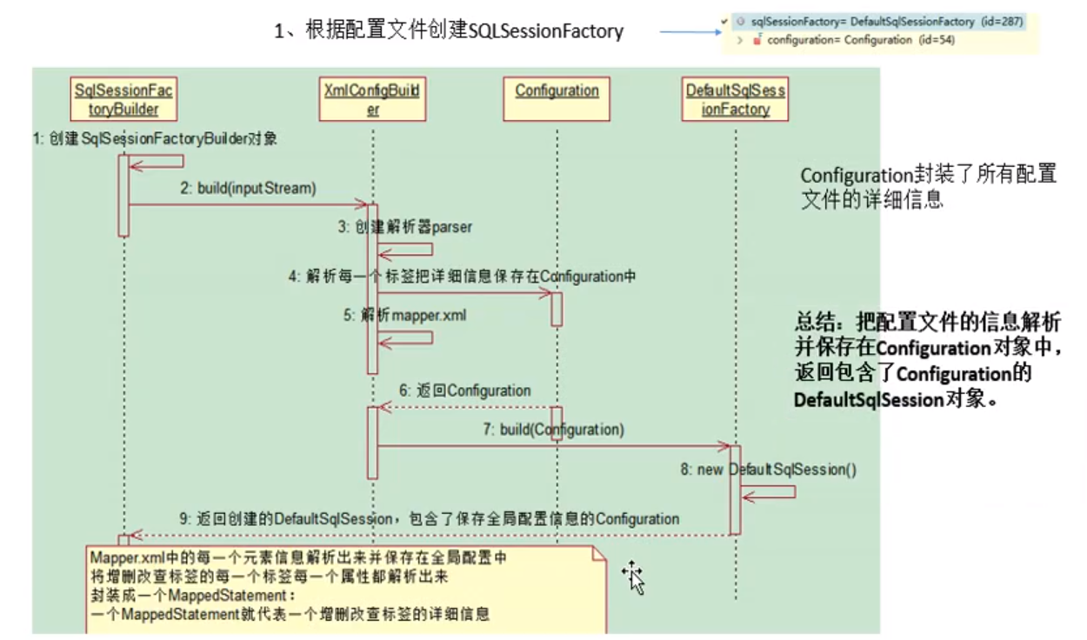

- 将全局配置文件信息传入到输入流里面，再将输入流传入到SqlSessionFactoryBuilder().builder方法中。
- 通过调用build()方法创建解析器parser,来解析每一个标签，并且将每一个标签（包括mapper.xml配置文件和全局配合文件）的详细信息保存在configuration对象中。
- 返回configuration对象，再调用builder方法传入configuration对象。
- 然后new一个 DefaultSqlSession()对象，返回创建的DefaultSqlSession（包含了全局配置信息的configuration）

- 创建sqlsession对象：
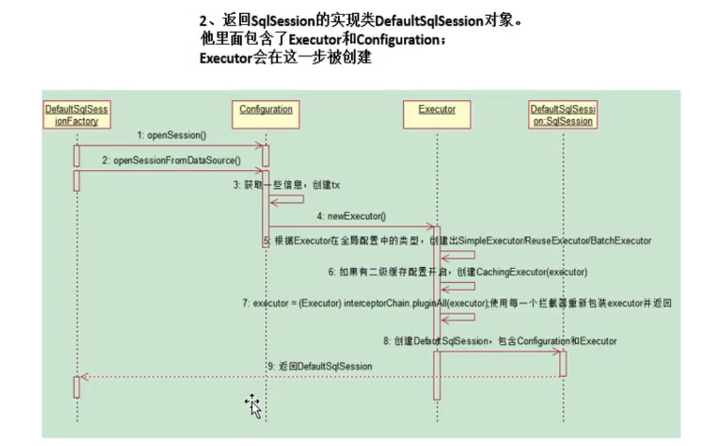

返回sqlsession的实现类对象，他里面包含了Executor和configuration，executor会在这一步被创建。

3.openSession调用getmapper(接口.class)方法，返回接口的代理对象，里面包含了SqlSession对象
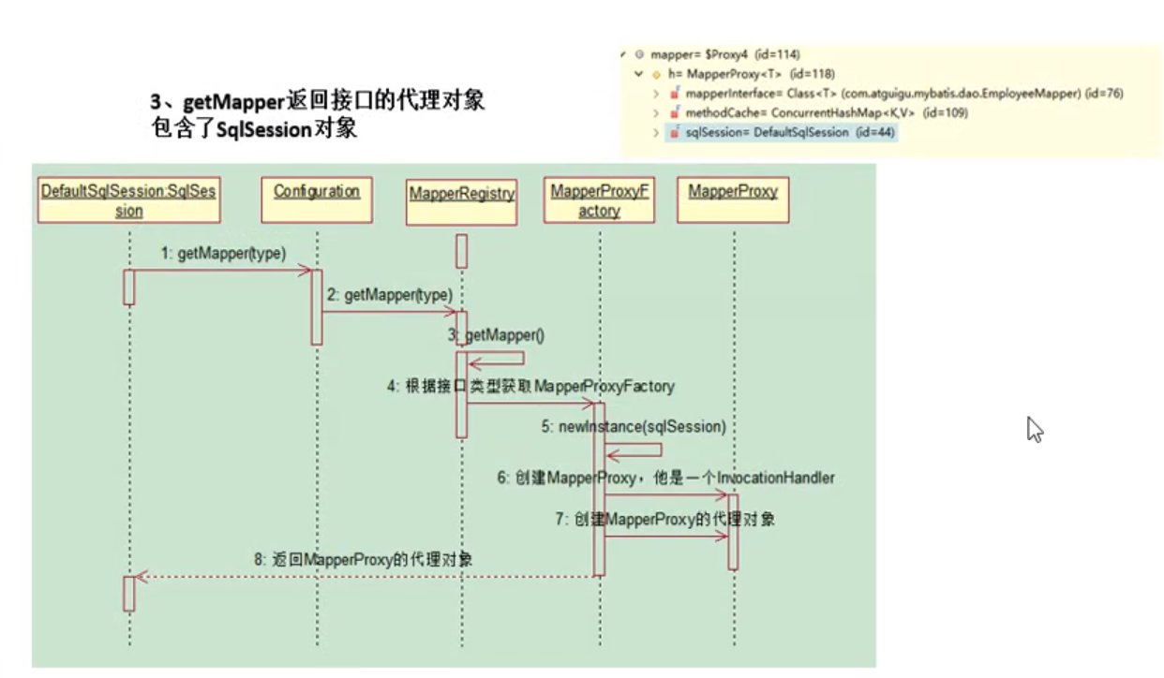
4.查询流程总结：

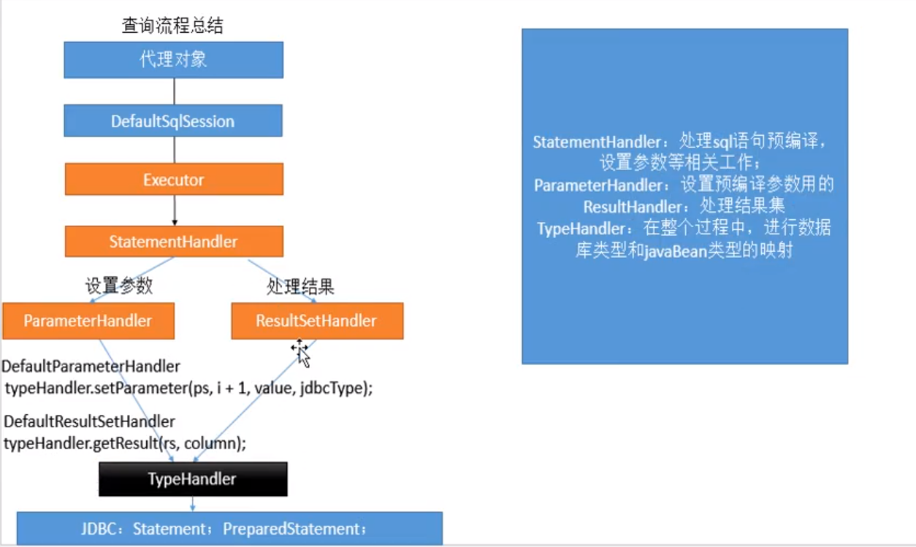

Executor用于查询，但具体的实现还是依靠ParameterHandler和ResultSetHandler来完成，最后让TypeHandler来将数据库查询出的结果与Javabean的类型进行映射。

总结：
- 根据配置文件（全局，sql映射）初始化出Configuration对象
- 创建一个DefaultSqlSession对象，
  - 他里面包含了Configuration以及Executor(根据全局配置文件中的defaultExecutorType创建出对应的Eexcutor)
- DefaultSqlSession.getMapper()，拿到Mapper接口对应的MapperProxy；
- MapperProxy里面有（DefaultSqlSession）;
- 执行增删改查方法：
  - 调用DefaultSqlSession的增删改查（Executor）
  - 会创建一个StatementHandler对象。
    - 同时也会创建出ParameterHandler和ResultSetHandler
  - 调用StatementHandler预编译参数以及设置参数值；
    - 使用ParameterHandler来给sql设置参数
  - 调用StatementHandler的增删改查方法；
  - 利用ResultSetHandler来封装结果集
注意：
四大对象每个创建的时候都有一个interceptorChain.pluginAll(parameterHandler);

